一、 选择题：
1、设有程序段
int k=10;
while(k=0)k=k-1;
这下面描述中正确的是_________.
（A）while循环执行10次 （B）循环是无限循环
（C）循环体语句一此也不执行 （D）循环体语句执行一次

2、对于 for( 表达式1； ；表达式3) 可理解为__________。
（A）for( 表达式1；0；表达式3)
（B）for( 表达式1；1；表达式3)
（C）for( 表达式1；表达式1；表达式3)
（D）for( 表达式1；表达式3；表达式3)

3、C语言中， 下列说法正确的是_________。
（A）不能用do-while语句构成循环
（B）do-while语句构成循环必须用break语句才能退出
（C）do-while语句构成循环，当while语句中的表达式为非零时结束循环
（D）do-while语句构成循环，当while语句中的表达式为零时结束循环

4、执行for(x = 0, y = 0; (y != 123) && (x < 4); x ++); 的结果为________。
（A）无限循环 （B）循环次数不定 （C）执行4次 （D）执行3次

5、以下while循环中，循环体执行的次数是__________。
k=1;
while( - - k) k = 10;
（A）执行10次 （B）执行无限次 （C）一次也不执行 （D）执行1次

6、 有以下程序段，其中x 为整形变量
int x = -1;
do
{
;
} while(x++);
printf("x = %d",x);
以下正确的是____________。
（A）该循环没有循环体，程序错误 （B）输出 x = 1
（C）输出 x = 0 （D）输出 x = -1

7、以下程序的输出结果是________。
x = -1;
do
{
x = x * x
} while( !x );
（A）死循环 （B）循环执行2次 （C）循环执行一次 （D）有语法错误

8、下面程序的执行结果是__________。
#include<stdio.h>
void main()
{
int i = 1;
switch(i)
{
case 0: i ++;
case 1:
case 2: i ++;
case 3: i ++; break;
default: i ++;
}
printf(“%d\n”,i);
}
（A）2 （B）3 （C）4 （D）5

9、下面程序的执行结果是__________。
#include<stdio.h>
void main()
{
int j, x;
for( j = 1, x = 1; j <= 50; j ++)
{
if(x >= 10)
{
break;
}
if(x % 2 == 1)
{
x += 2;
continue;
}
}
printf(“%d\n”,j);
}

（A）1 （B）2 （C）5 （D）6

10、下面程序的执行结果是__________。
#include<stdio.h>
void main()
{
int i;
for( i = 0; i < 5; i ++)
{
if( i % 2)
{
printf("*");
}
else
continue;
printf("#");
}
printf("$\n");
}
（A）*#*#*#$ （B）#*#*#*$ （C）*#*#$ （D）#*#*$

11、下面程序的执行结果是__________。
#include<stdio.h>
void main()
{
int y = 10;
do
y - -;
while(y--);
printf(" %d \n" , y--);
}
（A）程序错误 （B）死循环 （C）-1 （D）0

12、下面程序的执行结果是__________。
#include<stdio.h>
void main()
{
int x = 3, y = 6, a = 0;
while(x ++ != ( y -= 1))
{
a += 1;
if( y < x ) break;
}
printf(" x = %d, y = %d, a = %d \n", x, y, a);
}
（A）x = 4, y = 4, a = 1 （B）x = 5, y = 4, a = 3
（C）x = 5; y = 4; a = 3 （D）x = 5, y = 4, a = 1

13、下面程序段的运行结果是__________.
int n=0;
while(n++<=2);
printf("%d",n);
（A）2 （B）3 （C）4 （D）有语法错
14、以下程序段________.
x=-1;
do{
x=x*x;
} while(!x);
（A）是死循环 （B）循环执行二次
（C）循环执行一次 （D）有语法错误
15、下面程序的运行结果是______.
#include<stdio.h>
main()
{
int y=10;
do
{
y--;
} while(--y);
printf("%d\n", y--);
}
（A）-1 （B）1 （C）8 （D）0
16、若i为整型变量，则以下循环执行次数是_____.
for(i=2; i==0;)
printf("%d", i- -);
（A）无限次 （B）0次 （C）1次 （D）2次
17、执行语句for(i=1;i++<4; );后变量i的值是______.
（A）3 （B）4 （C）5 （D）不定
18、以下正确的描述是_______.
（A）continue语句的作用是结束整个循环的执行
（B）只能在循环体内和switch语句体内使用break语句
（C）在循环体内使用break语句或continue语句的作用相同
（D）从多层循环嵌套中退出时，只能使用goto语句
19、下列程序的输出结果是: .
void main()
{ int i;
for(i=1;i<10;i++)
{
if(i%5==0)break;
printf("%d ",i);
}
printf("end\n");
}
(A) end (B)1 2 3 4 5 end (C)1 2 3 4 5 (D)1 2 3 4 end
20、下列程序的输出结果是： .
void main()
{
int i;
for(i=1;i<10;i++)
{
if(i%5==0)continue;
printf("%d ",i);
}
printf("end\n");
}
（A）1 2 3 4 end （B）5 6 7 8 end （C）1 2 3 4 6 7 8 9 end （D）end
21、下列程序的输出结果是： 。
void main()
{
int i=5;
do{
switch(I % 2)
{
case 0: i--;break;
case 1: i--;continue;
}
if(i==3)break;
printf("%d ",i);
}while(i>0);
printf("end\n");
}
（A）0 end （B）1 end （C）end （D）3 end

二、程序设计题（给出流程图）
课后p139~3, 4, 6

三、程序设计题（上机检查）
1. 关于阶乘的数值问题，尝试用各种循环语句实现：
（1）编写程序求n阶乘。输入一个正整数n，输出其阶乘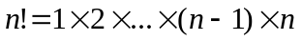的值。（2）编写程序求阶乘和。对于一个正整数m，输出1～m的阶乘和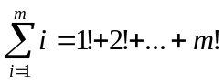。
（3）编写程序求常量e的近似值，估算公式如下：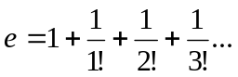
（4）编写程序计算的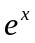值，公式如下：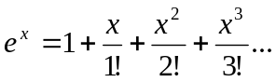
2. 求π的近似值，分别利用如下两个级数公式实现，要求误差小于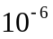。
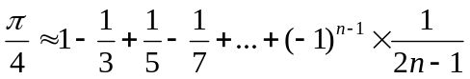 ( 累加最后一项小于停止循环)
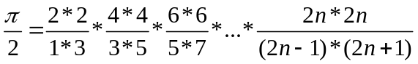
3. 分别用穷举法和迭代法求两个整数的最大公约数。输入两个正整数m和n，编程求它们的最大公约数。
最简单的求最大公约数算法为遍历法，即在小于两数最小值的所有整数中寻找公约数，能将两数整除的最大因子为最大公约数。为了加快搜寻速度，常采用辗转相除法求最大公约数： m 与 n 的最大公约数等于 n 与 m%n 的最大公约数；用n和m%n替换原来的 m与n的值；直到n = 0时，当前 m的值为所求最大公约数。
例如，m = 24，n = 9时：
（1）24和 9 的最大公约数等于 ( 24 % 9 ) = 6 和 9 的最大公约数；
（2）9 和 6 的最大公约数等于 ( 9 % 6 ) = 3 和 6 的最大公约数；
（3）6 和 3 的最大公约数等于 ( 6 % 3 ) = 0 和 3 的最大公约数；
因此 24 和 9 的最大公约数等于 3。
4. 菲波那契在数学代表作《算盘书》提出了这样的问题：有小兔一对，若在它们出生后第二个月成年，第三个月就有生殖能力，而有生殖能力的一对兔子每一个月都生一对兔子。设所生的一对兔均为一雌一雄，且均无死亡。问新生的一对兔子一年后可以繁殖成多少对兔子？该问题可以用菲波那契数列解决。
Fibonacci 数列：0，1，1，2，3，5，8，13，21，34，……
f0 = 0
f1 = 1
fn = fn-1 + fn-2 ( n >= 2 )
用迭代的方法输出数列的前20项，每行输出8个数。

5.屏幕打印图中的三角形图案.
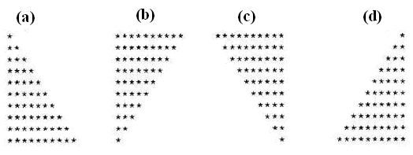
图8.13 输出三角形

6．编程判断一个数是否为素数，输出n~m内的所有素数，并统计素数的个数。
7. 输入一个正整数，如果该数不是素数，则将其分解质因数，输出所有的因子。
例如：输入90，打印出90 = 2 * 3 * 3 * 5。
8. 输入5位以内的任何数字，分离每一位的数值，并输出各位的和。
如入输入2345， 输出2＋3＋4＋5＝14。

9[选作].编程实现猜数游戏
由程序自动生成一个1到10之间随机整数，请参加游戏的人猜，游戏者通过键盘输入猜测的数字，如果猜对了则结束游戏；否则输出提示信息，显示所猜的数是太大还是太小。 游戏结束后输出猜字的次数。 若规定输入猜测字的次数不得超过6次，若多于6次仍未猜中则自动结束游戏，并输出“输局”的信息。如果在游戏过程中，玩家可以随时终止游戏，在提示玩家继续输入新的猜测数时，可由用户选择是否继续进行游戏。

